

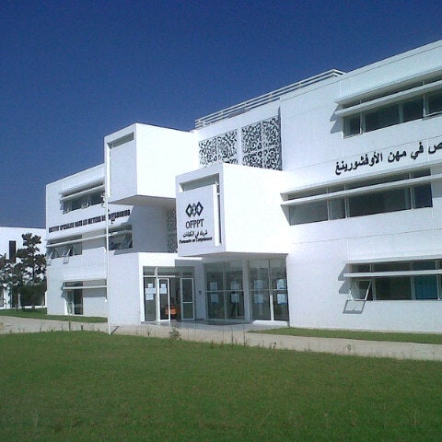

L’institut Spécialisé dans les Métiers de l’Offshoring

Tétouan

*RAPPORT DE STAGE*

*2eme Années techniciens spécialisé*

*Développement digital 2022-2023*

*« Application gestion des congés »*

*RESEAUX*

**Réalisé par : ELKETAOUY SALMA**

**Encadré par : LYOUSSI MOUAD**

* ***Dédicace***

*Nous dédions ce travail :*

*A nos très chers parents*

*Les mots nous manquent pour exprimer toute la reconnaissance, la fierté et le profond amour que nous vous portons pour les sacrifices que vous avez consenti pour notre réussite, que vous trouvez ici le témoignage de notre attachement, notre reconnaissance, gratitude et respect, que dieu vous préserve bonne santé et longue vie. Tous nos sentiments de reconnaissance pour vous. Je vous aime.*

*A nos professeurs*

*Qui ont pris en charge notre enseignement afin que nous puissions enrichir nos connaissances, nous espérons que nous serons le fruit mur de vos efforts et que nous ferons l’objet de votre fierté aussi.*

* ***Remerciement***

*Avant tout, nous remercions* ***Dieu*** *de nous avoir accordé des connaissances de la science et de nous avoir aidés à réaliser ce travail.*

*Nous souhaitons manifester nos sincères remerciements à :*

* *Le corps enseignant et administratif l’institut Spécialisé dans les Métiers de l’Offshoring.*
* *Notre encadrant de l’entreprise* ***Mr.Lyoussi Mouad*** *qui a veillé pas à pas l’élaboration de ce travail, pour la disponibilité à nous encadrer et pour ses aides précieux et ses conseil*
* *ls avisés qui nous a été d’un appui considérable dans notre démarche.*

* *Notre encadrant de l’établissement* ***Mr.Rahmouni Oussama****, qui malgré son emploi de temps chargé, a toujours été disponible pour nous conseiller, nous aider et nous faire partager ses connaissances, ses expériences et son savoir-faire, la chose qui a répondue clairement à toutes nos interrogations.*

* ***sommaire***
* Introduction 4
* Définition de la société 5
* CHAPITRE I: Présentation du sujet 6

***Objectif principale de application 7***

***Les interfaces de mon site avec figma 8/9/10***

***Choix des outils de travail 11***

***Présentation du MYSQL 12***

***Présentation du Visual Studio 13***

***Présentation du Git Hub 14***

***Présentation du React 15***

***Présentation du Bootstrap 16***

***Présentation du CSS 17***

* CHAPITRE II : Analyse et conception 18

***Dictionnaire de données 19***

***Diagramme de Gantt 20***

***Diagramme de classe 21***

***Diagramme de cas d’utilisation 22***

***Les tables conçues 23/24***

* CHAPITRE III : Guide d’utilisation 25

***Page principale 26***

***Page login 28***

***Page d’inscription 29***

* Conclusion 30
* ***INTRODUCTION***

*Il s'agit de sanctionner l'année d'un diplôme technique spécialisé en développement pour chacun d'eux*

*L'étudiant doit effectuer un stage d'un mois en entreprise. Cette formation est une étape importante pour l'étudiant, non seulement du point de vue*

*Formation, mais aussi d'un point de vue personnel. En fait, cela permet aussi de côtoyer le monde du travail.*

*J'ai ainsi effectué ma formation au sein d'une entreprise*

*Service SACRED MAROC à CASABLANCA*

*Avec cette thèse, je détaillerai les quatre semaines de mon stage, en commençant par un essai de l'organisme d’accueil ; Ensuite, je poursuivrai par une présentation du sujet et des outils de travail et enfin, la dernière partie portera sur l'ensemble du travail effectué, autrement dit, je passerai en revue la méthode, les différents résultats que j'ai pu obtenir, Morris analyse, une explication de chaque page de projet.*

*Pour compléter ce rapport, j'arriverai à une conclusion, tant au niveau*

*Des connaissances utilisées, qu'au niveau de celles qui*

*M’ont été fournies par l'entreprise.*

***PRESENTATION DE L’ENTREPRISE*** (SACRED MAROC S.A)



SACRED est la première ETI en France

Dans le domaine du caoutchouc industriel et des thermoplastiques.

Elle possède plusieurs succursales en France et à l'étranger, notamment au

Maroc, à Casablanca. Cette société produit et vend tous ses produits.

***Fiche Technique :***

Activité : production et commerce d'articles en caoutchouc

Adresse : Sidi Bernoussi Quartier Industriel, Boulevard Chefchaouni - Aîn-Sebaâ (AR)

 Tél : 05-22-72-66-85 fax : 05-22-72-66-75

E-mail [sacredmaroc@menara.ma](mailto:sacredmaroc@menara.ma)

Forme juridique : Société Anonyme

Capital : 9 359 100 DHS



***Objectif Principale d’application*** (gestion de congés)

Afin de renouveler les procédures de gestion des congés,

La société a décidé de créer une application informatique dotée de toutes les fonctions nécessaires pour répondre aux besoins de l’employée.

Cette application doit avoir une base de données centrale,

Elle doit également être permanente et maintenue, et l'administrateur

Doit disposer de droits suffisants pour gérer l'inventaire.

***Les interfaces de mon site avec figma***

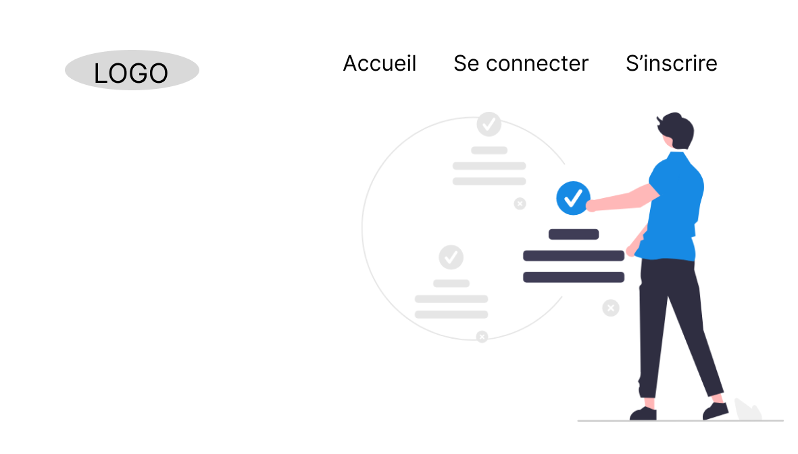

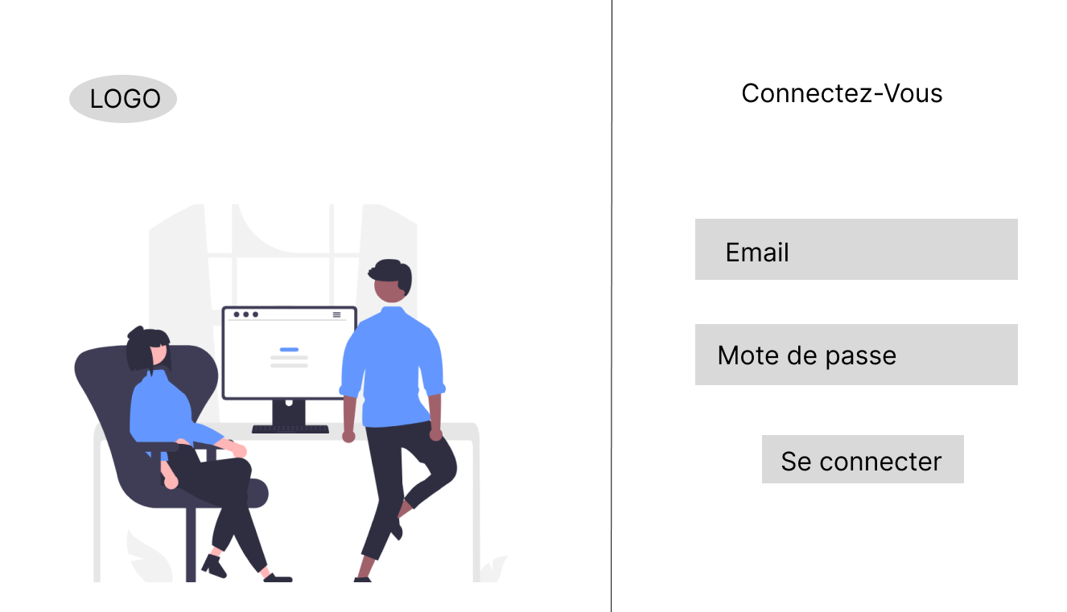

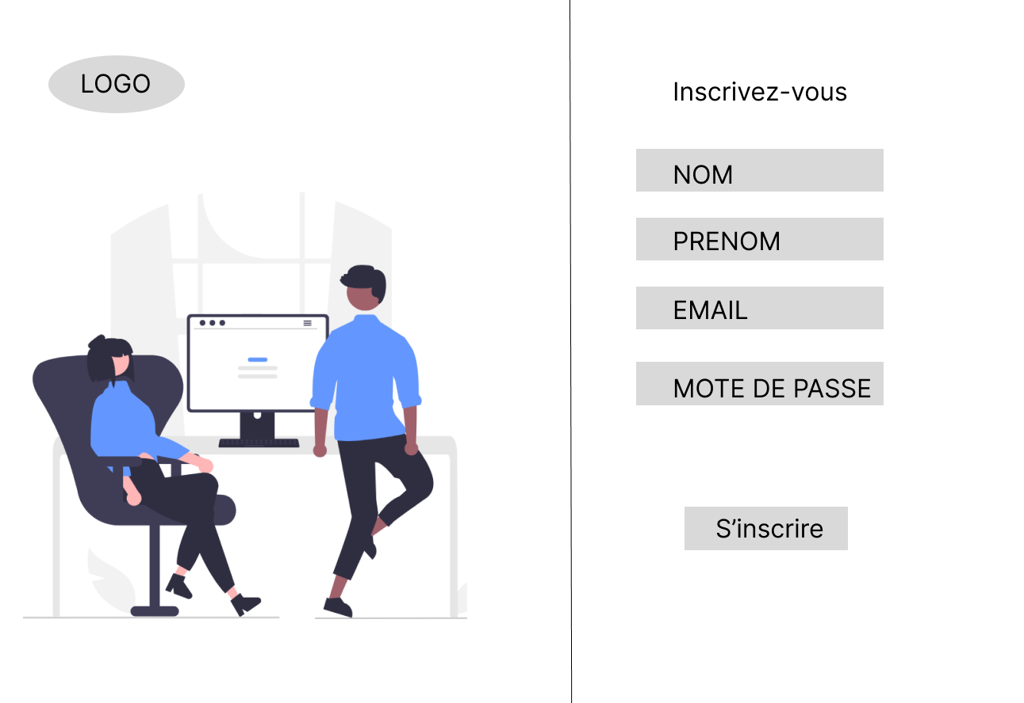

***Choix des outils de travail :***

J'ai choisi de travailler avec MYSQL pour créer la base de données et Visual Studio car c'est gratuit, et j'ai aussi utilisé l'application Git Hub afin de faciliter le travail et react pour créer frontend de mon site. Css et bootstrap pour design.

***Présentation du MYSQL :***

MySQL est un système de gestion de base de données relationnelle populaire. Il est largement utilisé pour stocker et gérer les données. MySQL est open source, ce qui signifie qu'il est gratuit et dispose d'une grande communauté de développeurs qui fournissent des mises à jour régulières et un support technique. Vous pouvez utiliser MySQL pour créer, organiser et interroger vos bases de données.



***Présentation du Visual Studio :***

Visual Studio est un environnement de développement intégré (IDE) proposé par Microsoft. Il prend en charge de nombreux langages de programmation, y compris C#, C++, Python, et bien d'autres. Visual Studio offre une gamme d'outils de développement avancés, tels que le débogage, la complétion automatique du code, la gestion de versions et l'intégration avec d'autres outils et services Microsoft. Si vous travaillez avec des langages de programmation qui s'intègrent bien avec Visual Studio, cela peut être un choix solide.

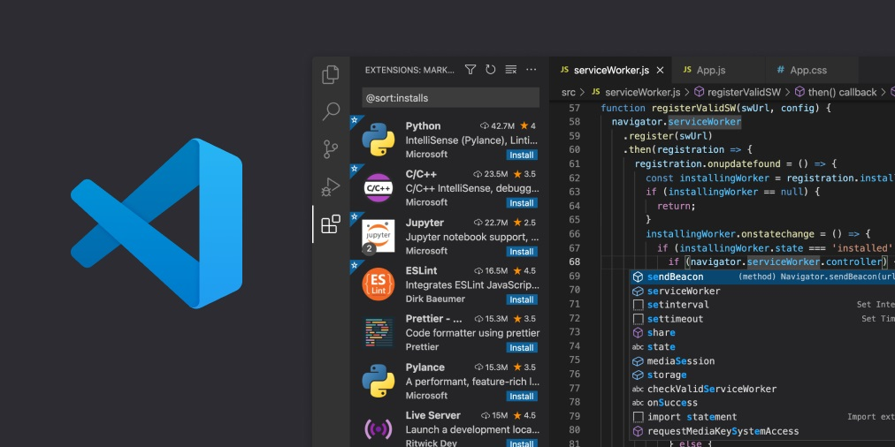

***Présentation du Git Hub :***

GitHub est une plateforme de développement collaborative basée sur Git, un système de contrôle de version. Il est principalement utilisé pour héberger des dépôts de code source et permettre aux développeurs de collaborer sur des projets. GitHub propose des fonctionnalités telles que le suivi des problèmes, la gestion des demandes de fusion, la gestion des branches, et plus encore. Si vous travaillez en équipe sur un projet de développement, GitHub peut être un excellent choix pour gérer et partager votre code.



***Présentation du React :***

React est une bibliothèque JavaScript utilisée pour construire des interfaces utilisateur interactives. Elle est développée par Facebook et est très populaire pour la création d'applications web modernes et réactives. React utilise un modèle de composants réutilisables, ce qui facilite la création d'interfaces modulaires et maintenables. Si vous prévoyez de développer une application web avec une interface utilisateur dynamique, React peut être un bon choix.



***Présentation du Bootstrap :***

Bootstrap est un framework CSS open source qui facilite la conception et le développement d'interfaces utilisateur réactives et mobiles. Il offre une collection de composants prêts à l'emploi, un système de grille flexible et des styles prédéfinis pour accélérer le processus de développement. Bootstrap est compatible avec la plupart des navigateurs modernes et peut être utilisé avec différents frameworks JavaScript tels que React.

***Présentation du CSS :***

CSS (Cascading Style Sheets) est un langage de feuille de style utilisé pour définir l'apparence et la mise en forme des pages web. Il est essentiel pour styliser et personnaliser l'interface utilisateur de votre application web. Bootstrap utilise également CSS pour appliquer ses styles prédéfinis.





***Dictionnaire des données :***

*Il s’agit, en premier lieu, de créer une base de données pour l’organisme.*

*Et puisque pu collecter et réunir toutes les informations concernant*

*Le projet, je me suis entretenu avec mon encadrant et ils ont pu dégager*

*Les données élémentaires et essentielles qu’on appelle attributs,*

*Pour notre future base, représentée dans le tableau suivant :*

| **Désignation de Donnée** |  | **Type** | **Taille** |
| --- | --- | --- | --- |
| ID |  | ENTIER | _ |
| MATRICULE |  | ENTIER | _ |
| CIN |  | STRING | 255 |
| NOM |  | STRING | 255 |
| PRENOM |  | STRING | 255 |
| AGE |  | ENTIER | _ |
| ROLE |  | STRING | 255 |
| SOLDE |  | ENTIER | _ |

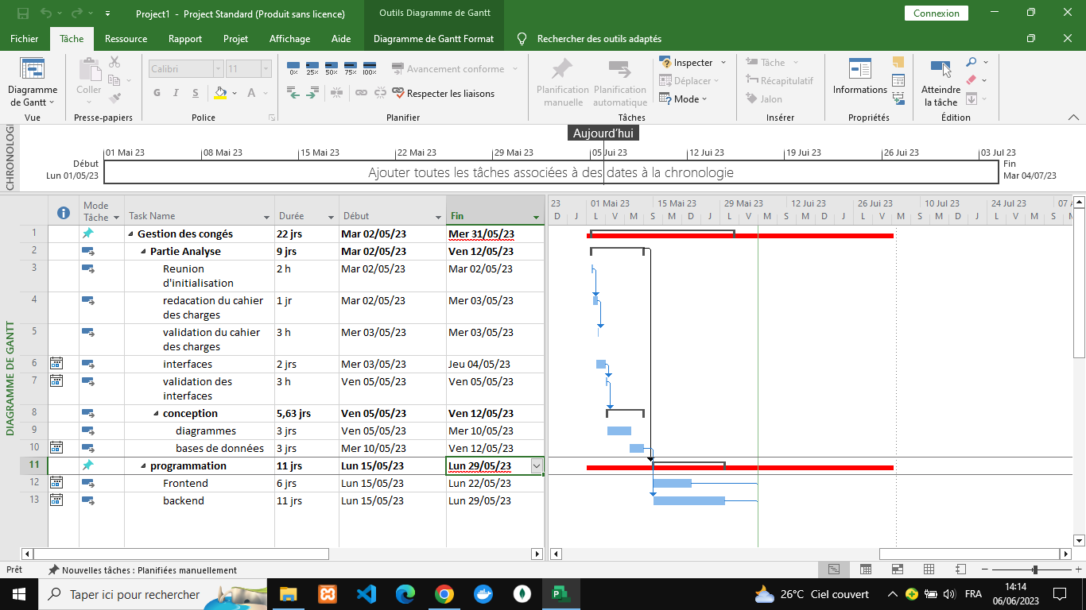***Diagramme de Gantt***

***Diagramme de classe gestion de congé***

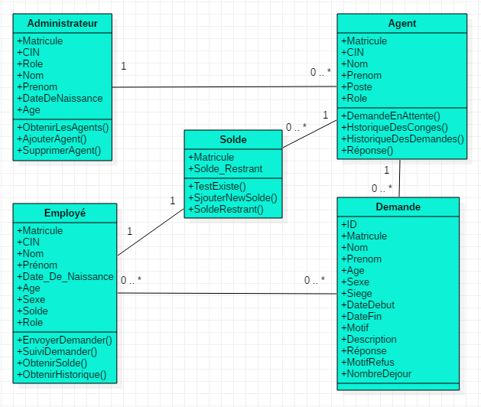

***Diagramme cas d'utilisation gestion de congé :***

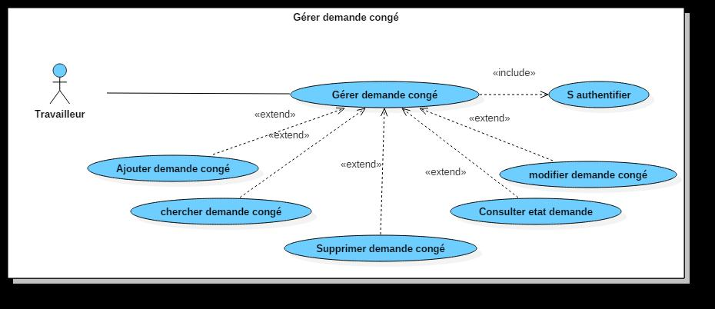

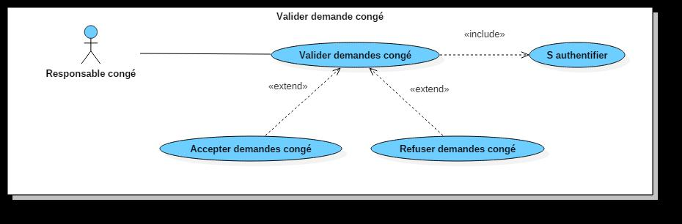

***Les tables conçues :***

*Dans ce paragraphe, il sera question de présenter les tables qui la base*

*De données de l’application de gestion de courrier Les tables mises en jeu :*

Employé

1. MATRICULE
2. CIN
3. NON
4. PRENOM
5. AGE
6. SOLDE
7. ROLE

*Cette table est les employées.*

Agent

1. MATRICULE
2. CIN
3. NON
4. PRENOM
5. AGE
6. SOLDE
7. ROLE

*Cette table est les agents.*

Administrateur

1. MATRICULE
2. CIN
3. ROLE
4. NOM
5. PRENOM

*Cette table est les administrateurs.*

Demande

1. id
2. MATRICULE
3. NOM
4. PRENOM
5. AGE
6. DATE début
7. DATE fin
8. DESCRIPTION

*Cette table est les demandes de congé.*



Page Principale

Une buttons d’inscription

Une buttons de connecter de employé

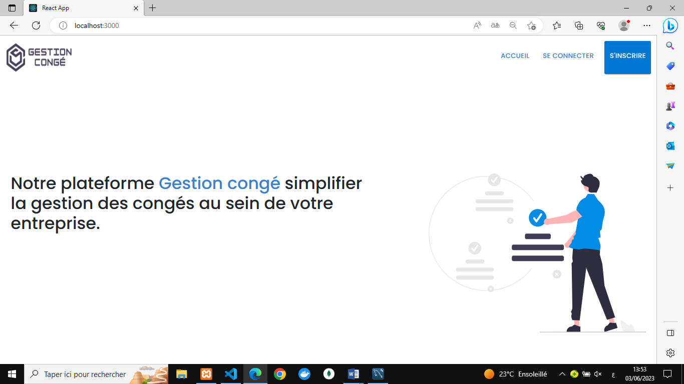

PAGE DE LOGIN

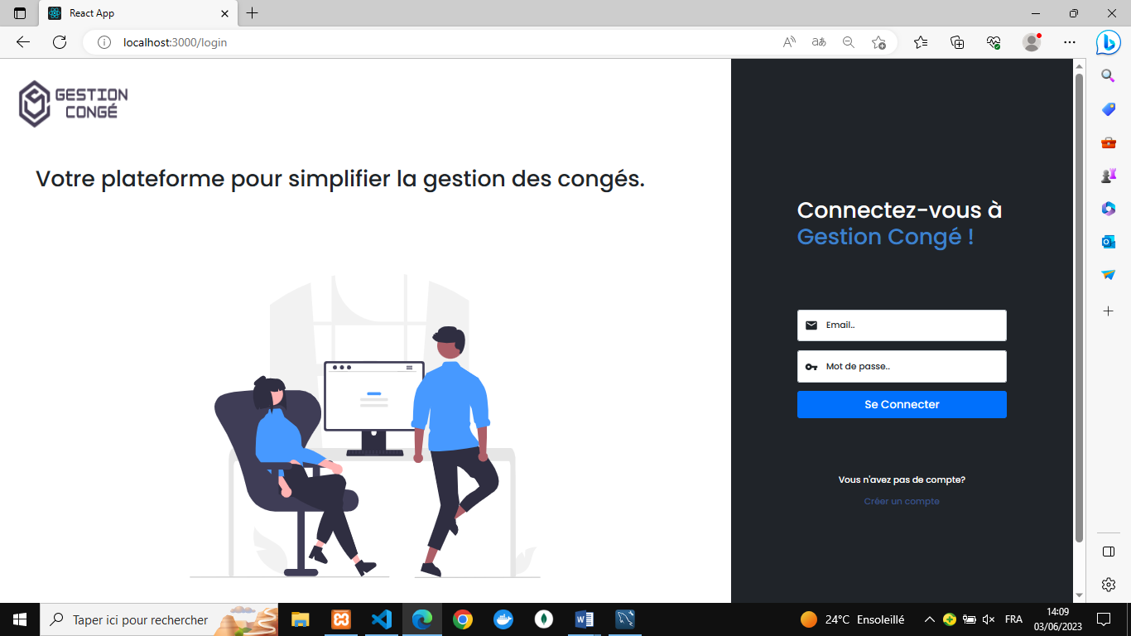

Une buttons de connecter de employé

Lien pour créer un compte

PAGE D’ inscription

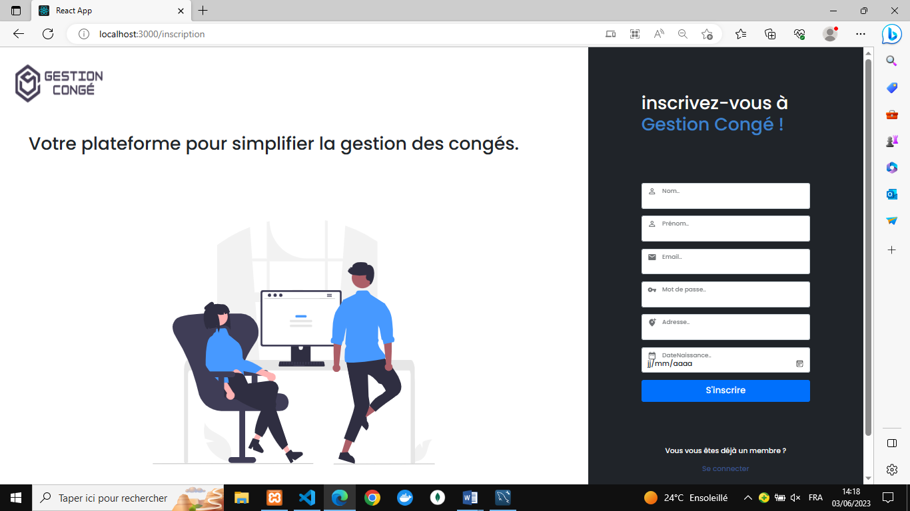

Une buttons d’inscription

* ***Conclusion***

En conclusion, bien que je ne puisse participer à la finalisation

Du projet ce stage m’a permis d’acquérir de nombreuses connaissances, notamment dans le domaine du développement d’application web

A l’avenir, je souhaiterai approfondir d’autres aspects du programmation

Je finis également par remercier mon formateur Mr. RAHMOUNI Oussama